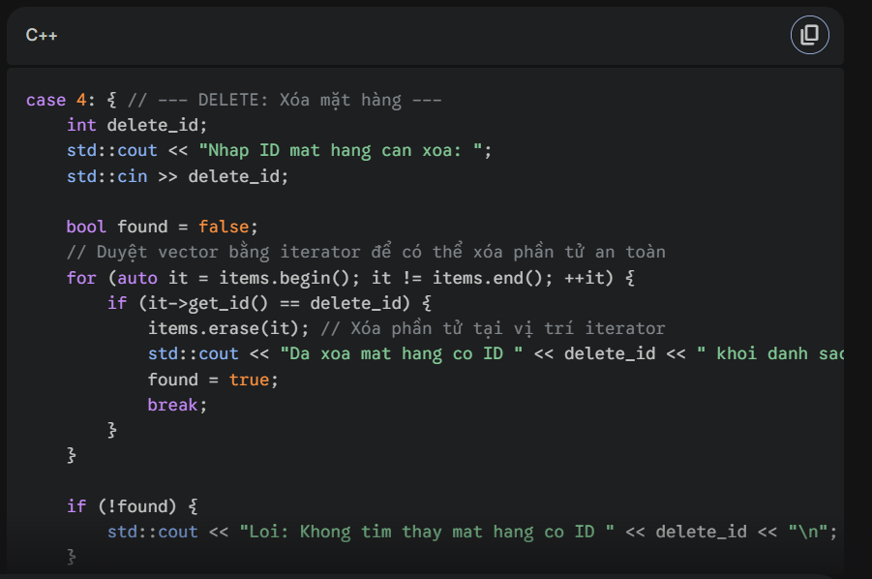

1. Câu hỏi cho AI (Prompt):
"Hãy giải thích chi tiết logic hoạt động của đoạn mã này, đặc biệt là tại sao lại dùng iterator thay vì vòng lặp for thông thường?"
2. Phản hồi từ AI:
Đoạn mã trên thực hiện chức năng Xóa một mặt hàng (Delete) khỏi danh sách dựa trên ID người dùng nhập vào. Logic hoạt động cụ thể như sau:
- Nhập liệu: Chương trình yêu cầu người dùng nhập ID của mặt hàng cần xóa vào biến delete_id.
- Duyệt danh sách (Quan trọng):
  - Mã sử dụng vòng lặp với Iterator (auto it = items.begin()...) thay vì vòng lặp for theo chỉ số (i) hay for-each.
  - Lý do: Khi muốn xóa một phần tử khỏi std::vector trong khi đang duyệt, việc dùng chỉ số i dễ gây lỗi (vì kích thước mảng thay đổi ngay khi xóa), còn vòng lặp for-each không cho phép thay đổi cấu trúc mảng. Iterator là cách an toàn nhất để xác định vị trí cần xóa.
- Kiểm tra và Xóa:
  - it->get_id() == delete_id: Kiểm tra xem phần tử hiện tại có trùng ID cần xóa không.
  - items.erase(it): Nếu trùng, lệnh này sẽ xóa phần tử tại vị trí it khỏi vector items.
  - break: Sau khi xóa xong, vòng lặp dừng ngay lập tức để tiết kiệm tài nguyên.
- Xử lý không tìm thấy: Biến cờ found được dùng để kiểm tra. Nếu chạy hết vòng lặp mà không tìm thấy ID (found vẫn là false), chương trình sẽ báo lỗi.
3. Nhận xét của :
- Độ dễ hiểu: AI giải thích rất rõ ràng và mạch lạc.
- Chất lượng thông tin: AI không chỉ dịch code sang lời văn mà còn giải thích được lý do kỹ thuật (tại sao dùng Iterator thay vì vòng lặp thường) – đây là điểm mấu chốt của đoạn code này.
- Kết luận: Câu trả lời hữu ích, giúp hiểu sâu hơn về cách quản lý bộ nhớ và thao tác xóa trong C++.

